**Лэндинг делаем адаптивным поддерживающим разрешения от 360 пикс по ширине для смартфонов до 1900х800 пикс. для компьютеров.**

**Шрифты использованные в лэндинге**

Franklin Gothic Book

Akrobat Regular

**На всех формах обратной связи должна быть защита по полям ввода телефонного номера (цифры) и email (формат адреса), а также капча.**



1. **Хэдер**. Закреплен.
2. СТА Обратный звонок в Хэдере:

при нажатии открывается форма ОС

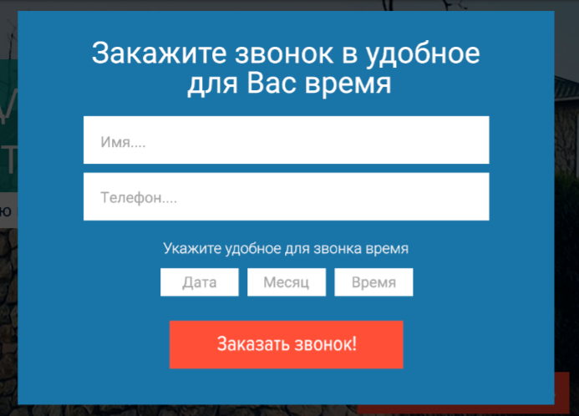

1. 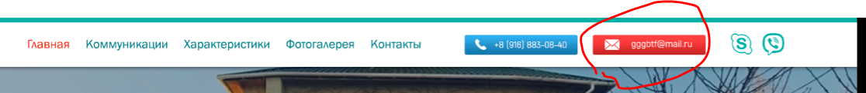СТА записаться на просмотр:

при нажатии открывается форма ОС

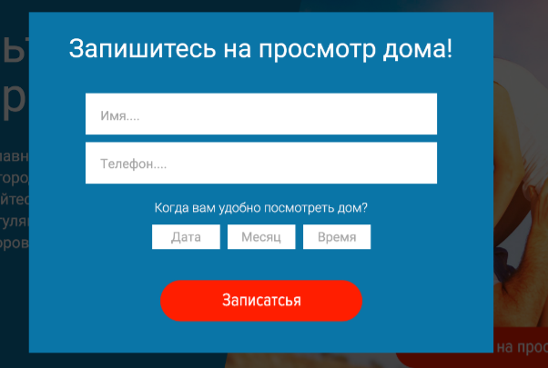

1. СТА Скайп:



При нажатии начинается дозвон по скайпу

1. СТА Viber



При нажатии начинается дозвон по Viber

1. Главный экран. СТА записаться на просмотр:

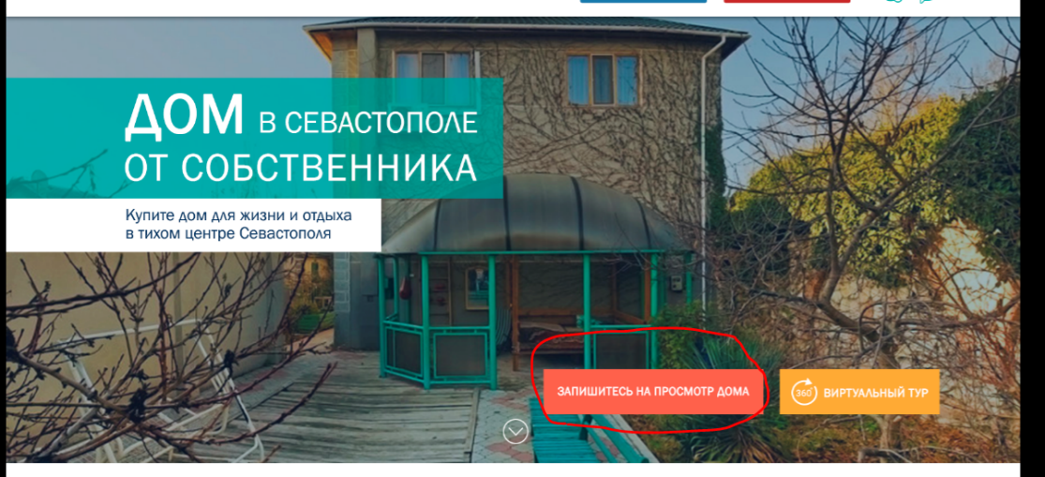

при нажатии открывается форма ОС

1. Главный экран. СТА виртуальный тур (ВТ):

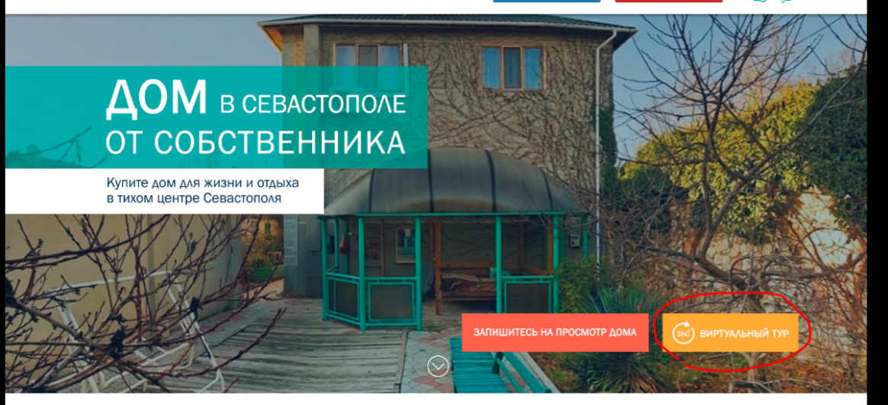

При нажатии пользователь переходит на сайт с ВТ/ВТ открывается во всплывающем окне

1. При скролле СТА Запишитесь на просмотр и ВТ съезжают вправо и остаются закрепленными:

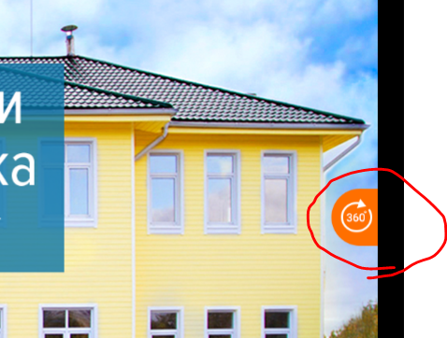По аналогии

1. Раздел «Севастополь»

Нажатие СТА Записаться на просмотр вызывает форму ОС

1. Раздел «Характеристики»

При выборе (нажатии) кнопки Описание отображается текст (кнопка выделена красным)

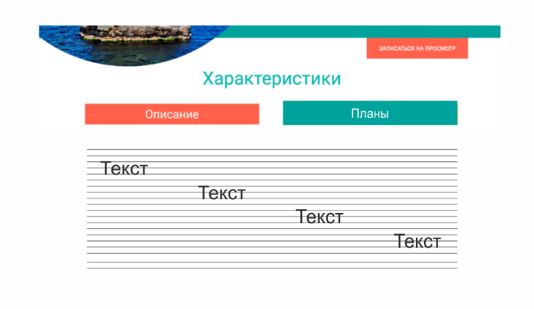

При выборе (нажатии) кнопки Планы отображается изображение

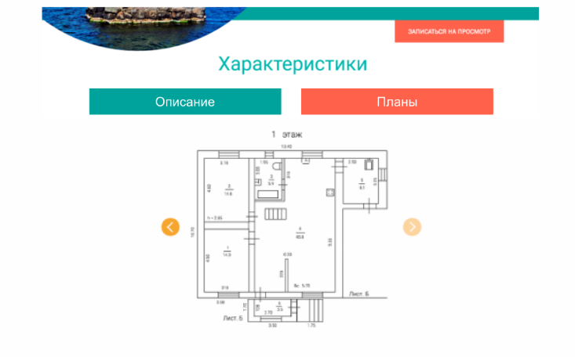

1. Фотогалерея

При нажатии на стрелки листается большая фотография

При нажатии на фотографию она открывается во всплывающем окне